Приложение
Пресс-релиз
«28 июля – Всемирный день борьбы с гепатитом. Гепатит: давайте разберемся».
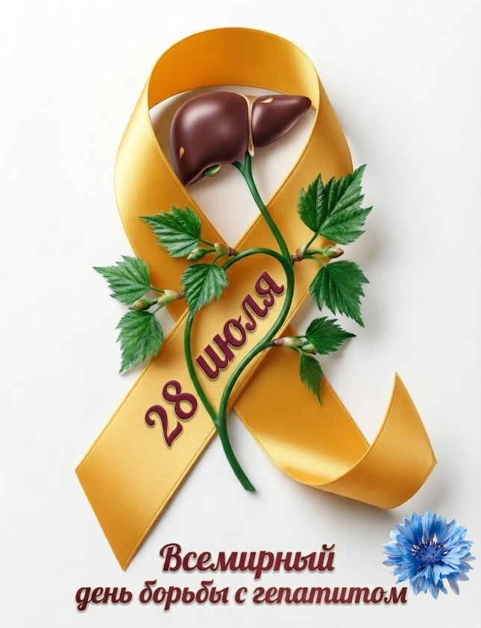
Ежегодно 28 июля проводится Всемирный день борьбы с гепатитом. Эта дата приурочена ко дню рождения лауреата Нобелевской премии Баруха Самуэля Бламберга, открывшего вирус гепатита B и разработавшего вакцину против гепатита В.
Девиз Всемирного дня в текущем году «Гепатит: давайте разберемся» призывает к повышению осведомленности о гепатитах.
Гепатит – это воспаление печени, которое может быть вызвано многими факторами как инфекционной, так и неинфекционной природы (алкоголь, яды, некоторые лекарственные средства, нарушение обмена веществ).
В основном причиной возникновения гепатита являются вирусы. Существует множество разных вирусов гепатита (А, В, С, D, Е, G, TTV), но наиболее опасны вирусы гепатита В и С, вызывающие парентеральные вирусные гепатиты (далее – ПВГ). Главная опасность этих двух типов вирусов заключается в их способности незаметно переходить в хроническую форму, которая годами разрушает печень и может приводить к циррозу и раку печени (гепатоцеллюлярной карциноме). Многие люди, инфицированные вирусами гепатита В и С, не подозревают о наличии инфекции. Профилактика и своевременное выявление заболевания – первый шаг к получению жизненно важного лечения и предупреждению развития в последующем осложнений. Пройти обследование на ПВГ можно в любом учреждении здравоохранения, а также в государственном учреждении «Республиканский центр гигиены, эпидемиологии и общественного здоровья» (г. Минск, ул. К.Цеткин, 4, каб. 301, 3 этаж).
Согласно данным Всемирной организации здравоохранения, в мире проживает 287 миллионов человек с хроническими формами гепатита В и С, каждый день инфицируется около 5 тысяч человек, умирает ежегодно более 1,1 миллиона взрослых и детей.
В Республике Беларусь благодаря многолетней планомерной работе, организованной Министерством здравоохранения, отмечается выраженная тенденция к снижению заболеваемости вирусными гепатитами В и С, в первую очередь за счет снижения заболеваемости острыми формами. В структуре путей передачи преобладает половой путь передачи и парентеральный – при инъекционном потреблении наркотических веществ (использование одного шприца, иглы или емкости для приготовления раствора несколькими людьми) и проведении немедицинских манипуляций (татуировок, пирсинга, маникюра и др.) в неприспособленных местах (вне специализированных салонов, на дому у знакомых, частных лиц).
В настоящее время существуют все необходимые инструменты для снижения заболеваемости вирусными гепатитами: эффективные вакцины предотвращают заражение гепатитом В, а современные курсы терапии способны полностью излечить гепатит С.
Основными мерами профилактики вирусных гепатитов В и С являются:
- вакцинация против гепатита В;
- использование презерватива при случайных половых контактах;
- отказ от употребления наркотических веществ;
- проведение манипуляций с нарушением целостности кожных покровов и слизистых (татуировки, пирсинг, маникюр, перманентный макияж и др.) в специализированных учреждениях с соблюдением санитарно-эпидемиологического режима;
- использование только индивидуальных предметов личной гигиены (бритвенных и маникюрных принадлежностей, ножниц, расчесок, мочалок, полотенец, зубных щёток и т.д.);
- своевременное обращение за медицинской помощью к врачу-инфекционисту для назначения противовирусной терапии в отношении вирусного гепатита С.
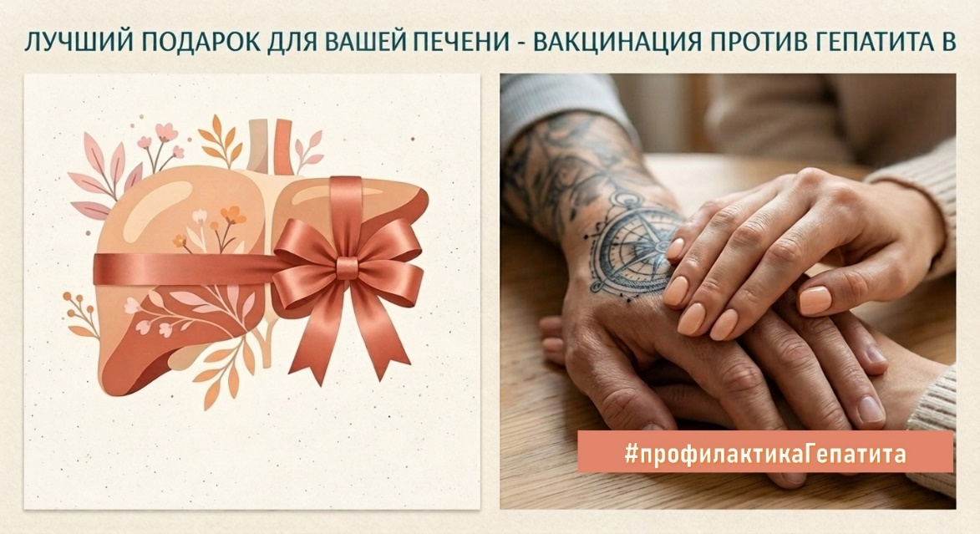
В соответствии с Национальным календарем профилактических прививок Республики Беларусь вакцинация против гепатита В проводится детям в первые 12 часов после рождения и далее в возрасте 2, 3 и 4 месяца. Используемые в стране вакцины против вирусного гепатита В закупаются за счет республиканского бюджета и предоставляются для населения на бесплатной основе. Они показали себя как высокоэффективные и безопасные препараты. Более 97% детей в возрасте до года ежегодно получают вакцинацию и защищены от вирусного гепатита В. Вакцинация против вирусного гепатита В на бесплатной основе проводится также определенным контингентам взрослых, которые имеют более высокий риск инфицирования гепатитом В (работники организаций здравоохранения, имеющие контакт с кровью; лица, проживающие с пациентом, у которого установлен диагноз гепатит В). Учитывая время начала массовой вакцинации в нашей стране, большинство детей и взрослые в возрасте до 35 лет защищены от заболевания гепатитом В с помощью вакцины.
Всемирной организацией здравоохранения перед мировым сообществом поставлена цель об элиминации (ликвидации) гепатита к 2030 году. Элиминация предполагает снижение новых случаев заражения гепатитами на 90% и смертности на 65%. Для выполнения поставленной цели необходимо обеспечить постановку диагноза не менее чем у 90% людей, живущих с гепатитом В и гепатитом С, а также добиться успешного лечения 80% диагностированных случаев.
В 2020 году Министерством здравоохранения Республики Беларусь утвержден «План мероприятий по элиминации вирусного гепатита С в Республике Беларусь на 2020–2028 годы», в соответствии с которым предусмотрено проведение бесплатного лечения пациентов с диагнозом гепатита С с достижением их полного излечения от заболевания.
Успех в борьбе с вирусными гепатитами зависит от каждого из нас. Своевременная диагностика, ответственное отношение к вакцинации и обеспечение всеобщего доступа к современной терапии способны остановить эпидемию в мире.
Справочно:
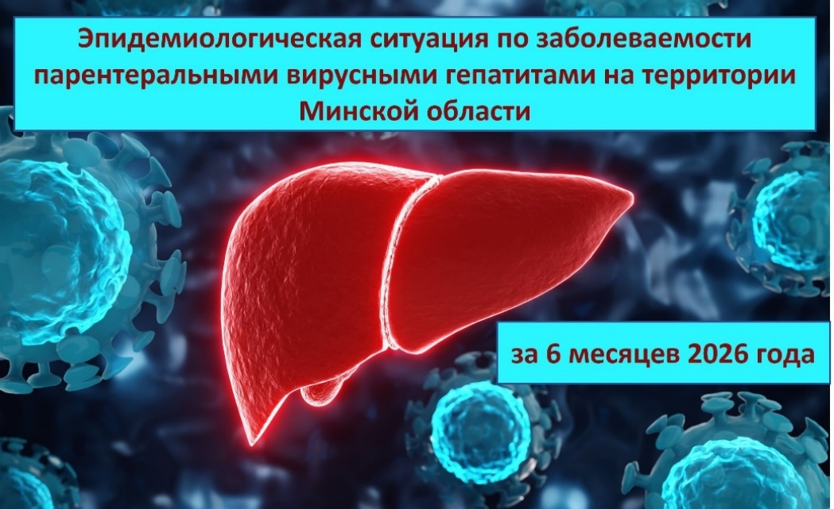
За 6 месяцев 2026 года на территории Минской области показатель заболеваемости ПВГ составил 27,16 сл. на 100 тысяч населения и находился на уровне аналогичного периода 2025 года (27,93 сл. на 100 тысяч населения).
Преимущественно выявлялись хронические формы ПВГ – 99,0 % всех случаев, доля острых форм ПВГ составила 1,0 %.
По отдельным нозологическим формам ПВГ выявлена следующая структура: хронический вирусный гепатит С – 75,0 %, острый вирусный гепатит С – 0,8 %, хронический вирусный гепатит В – 24,0 %, острый вирусный гепатит В – 0,2 %. Таким образом, традиционно превалирует инфицирование вирусом гепатита С.
По итогам 2025 года в Минской области бесплатно пролечено от гепатита С 405 пациентов. Устойчивый вирусологический ответ через 6 месяцев после окончания терапии, свидетельствующий о полном выздоровлении от гепатита С, был достигнут у 98,2 % от числа пролеченных и обследованных в регламентируемые сроки.
Проведение вакцинации против гепатита В благоприятно влияет на уровень заболеваемости данной инфекцией, который в 1 полугодии 2026 года в 3,1 раза был ниже уровня заболеваемости всеми нозоформами гепатита С, составляя соответственно 6,58 и 20,58 сл. на 100 тысяч населения.
В гендерной структуре заболевших доля женского населения составила 35,9 %, мужского – 64,1 %.
Наибольшее число случаев ПВГ зарегистрировано в возрастной группе от 30 до 69 лет, доля которой в структуре заболевших в 1 полугодии 2026 года составила 89,8 % всех случаев. Каждый третий заболевший находился в возрастной группе 40-49 лет, каждый четвертый – в возрасте 50-59 лет.
В социально-профессиональной структуре заболевших случаи ПВГ выявлялись преимущественно среди работающего населения (62,0 % случаев). Доля неработающего населения составил (36,2 %). Также зарегистрированы единичные случаи среди прочих контингентов (учащийся ССУЗа, неорганизованный ребёнок, воспитанник социального учреждения, военнослужащий, женщина в декретном отпуске).
Из установленных путей передачи лидирует половой путь передачи – 36,7 % от всех случаев ПВГ. Удельный вес парентерального пути передачи при проведении немедицинских манипуляций в неприспособленных условиях составил 18,6 % (проведение маникюра/педикюра и/или татуировок на дому у частных лиц или в других неприспособленных местах). На опыт инъекционного употребления наркотических веществ указали 9,1 % заболевших. 3,9 % пациентов инфицировались контактно-бытовом путем (совместное использование чужих предметов личной гигиены, в т.ч. бритвенных принадлежностей, участие в уличных драках с нарушением целостности кожных покровов, контакт с чужой кровью).
С учетом сведений, полученных от пациентов при сборе эпидемиологического анамнеза, важно знать о следующих профилактических мероприятиях.
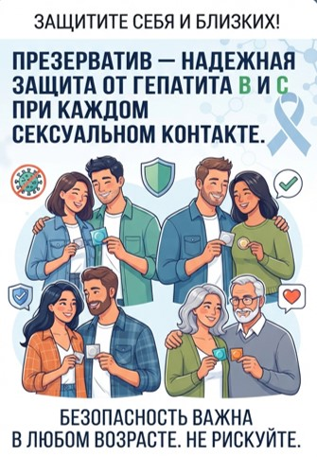
Установлено, что с возрастом люди реже используют презервативы, считая, что они необходимы преимущественно для предупреждения нежелательной беременности. Также длительные отношения не всегда означают полную безопасность. Поэтому важно знать и придерживаться правила: «Презерватив – всегда в приоритете!».
В настоящее время особое место занимает спрос на красоту и ухоженность, желание соответствовать трендам моды, выделиться и самовыразиться. Поэтому многие люди делают татуировки, пирсинг, маникюр, педикюр и другие косметологические процедуры. Важно понимать, что во время таких процедур, сопровождающихся нарушением целостности кожных покровов, при несоблюдении стерилизационно-дезинфекционных мероприятий существует риск инфицирования ПВГ. Поэтому проводить их следует исключительно в специализированных учреждениях (салонах). В соответствии с санитарными нормами и правилами «Санитарно-эпидемиологические требования к содержанию и эксплуатации объектов по оказанию бытовых услуг», утвержденными постановлением Министерства здравоохранения Республики Беларусь от 15.02.2023 №33, на вышеуказанных объектах в целях предупреждения распространения инфекционных заболеваний организуется и проводится контроль за режимом дезинфекции, предстерилизационной очистки, стерилизации частей технических средств и инструментов. Таким образом, для сохранения собственного здоровья необходимо исключить проведение маникюра, татуировок в неприспособленных местах, например, у знакомых или на дому у частных лиц.
Для предупреждения контактно-бытового пути передачи ПВГ не следует использовать чужие предметы личной гигиены (бритвы, маникюрные ножницы, зубные щетки, расчески с острыми краями (которые могут травмировать кожу), полотенца (на них могут оставаться следы биологических жидкостей). При травмах (порезах, царапинах) необходимо обработать рану антисептическим средством (например, перекисью водорода), заклеить рану лейкопластырем или закрыть повязкой.
Отдел профилактики ВИЧ-инфекции и парентеральных вирусных гепатитов Минского облЦГЭОЗ
Тел. 8 (017) 360-65-06, 271-63-26

